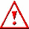 Este manual possui o objetivo instruir o usuário quanto à forma correta do Cadastro de Safras no Mosayco.

Índice:
- Introdução;
- Safras;

- Introdução:
O Cadastro de Safras é de suma importância no processo geral de Lançamentos, pois o mesmo determina o período de vigência das inserções no Sistema ERP Mosayco, onde através deste procedimento é possível obter um gerenciamento todos os processos de forma organizada.

- Safras:
Para acessar a tela de Cadastro de Safras, clique no Menu: “Cadastros / Safras”;
Obs.: No Exemplo, utilizamos o módulo Almoxar, porém este processo pode ser realizado em outros Módulos.
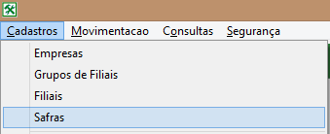

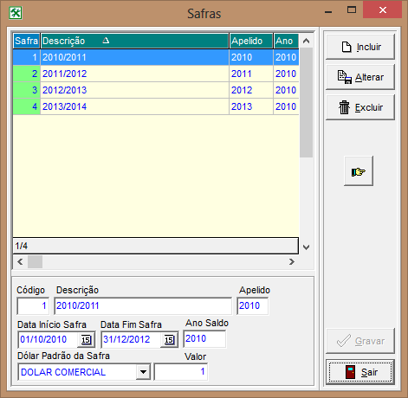
Conforme print acima observe que o processo é simples, porém de grande importância para todas as rotinas vinculadas ao Sistema ERP Mosayco.
Na parte Superior, temos um Grid (tabela) demonstrando as Safras Cadastradas:
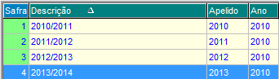
Do lado direito da tela, localize os Botões de Comando, sendo eles:
- Incluir: Inclui uma Safra;
- Alterar: Altera uma Safra Selecionada;
- Excluir: Exclui uma Safra Selecionada;
- Gravar: Grava uma Safra Criada;
- Sair: Sair da tela selecionada;

Na parte Inferior da Tela, temos os campos pertencentes ao Cadastro de Safras.
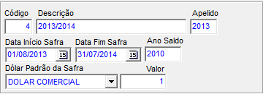
Código: Código vinculado a Safra, geralmente um contador de Safras;
Descrição: Descrição da Safra. Este campo sempre será visto nos processos realizados no Sistema;
Apelido: Nome resumido da safra;
Data Início Safra: Data de início da Safra;
Data Fim Safra: Data de Termino da Safra;
Ano Saldo: Ano de Saldo de implantação.
Obs.: Para cadastrar uma nova Moeda, solicite apoio do responsável do processo ou utilize o Manual de Cadastro de Moedas.
Dólar Padrão da Safra: Moeda Padrão da Safra;
Valor: Valor Correspondente à moeda;
IMPORTANTE!
- Solicite apoio de um Analista Unisystem;
- Sempre ao cadastrar, tenha em mãos o manual do processo;

Qualquer dúvida, entrar em contato com a Unisystem através do telefone (066) 3423-5743 ou via e-mail: suporte@unisystem.agr.br

